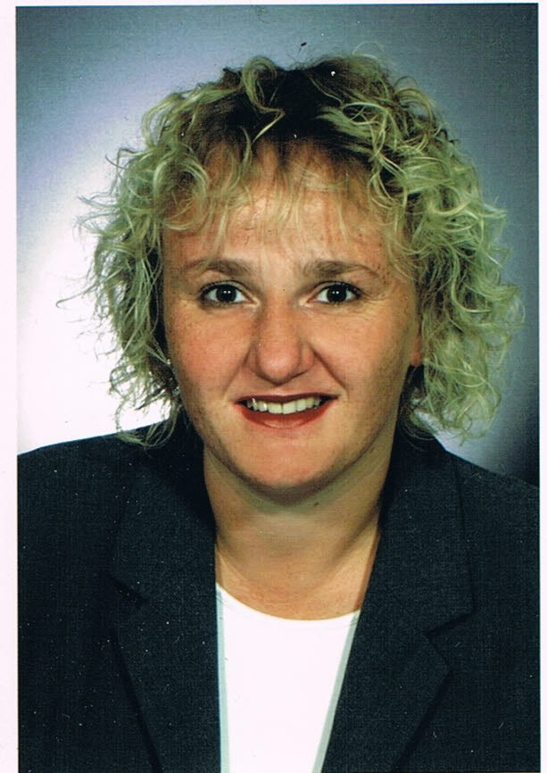
Steckbrief
Name: Cornelia Michael
Adresse: Dionysiusstraße 4, 59558 Lippstadt
E-Mail: jojoseline@gmx.de
Telefon: 02941-273385
Geburtstag/-ort: 08.02.1967 / Eisenberg
Familienstand: Geschieden, 2 Töchter 18 und 15 Jahre

Meine beruflichen Stationen
Betriebsleiterin des Integra Kaufladens in Lippstadt
Tierarzthelferin in der Kleintierpraxis Dr. B. Bessette in Lippstadt
Substitut und Abteilungsleiter bei Karstadt in Meschede, Göttingen, Herne und Düsseldorf

Meine Ausbildung
Managementausbildung zum Abteilungsleiter / Substitut
Studium an der Karl-Marx-Universität Leipzig, Abschluss als Diplom-Ingenieur
Fachrichtung Agrarwissenschaften, Spezialisierung Genetik

Fünf Wörter die mich am besten beschreiben
Wissensdurstig, vielseitig interessiert, kommunikativ, strukturiert, optimistisch

Warum das Lippstädter Frauennetzwerk?
Ich suche Kontakte / Vernetzungen zu anderen Frauen, geistige Befruchtungen und ein nettes Miteinander und ich möchte das, was ich dafür tun kann, auch für andere Frauen tun.
Ich möchte Frauen weiterbringen.

Mein Motto
Du bist, was Du sein willst.

